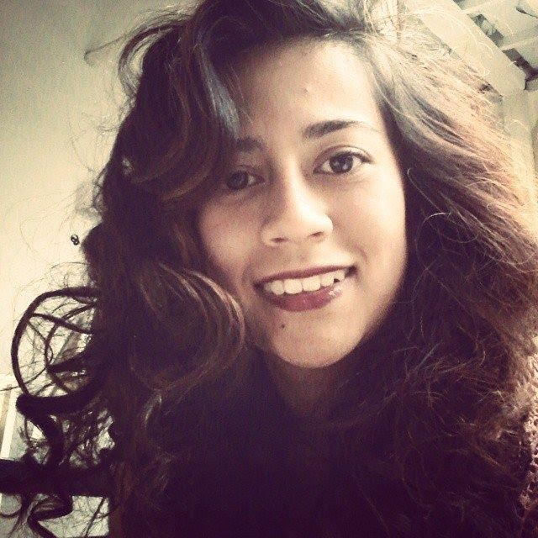

HOJA DE VIDA
Nay Casilimas
(Natalia Rodríguez Casilimas)
C.C. 1.020.775.319

Datos Personales
Nombre: Natalia Rodríguez Casilimas Estatura: 1.61m
Documento de identidad: C.C. 1.020.775.319 Bogotá Peso: 50 kgr.
Fecha de nacimiento: 27 de Agosto de 1992
Lugar de nacimiento: Bogotá, Colombia
Dirección: Carrera 7B bis no. 151-82
Teléfono: 5261890 – 318 2915966
Email: naycasilimas@gmail.com

Perfil
Soy una persona de metas y objetivos claros. El ser artista me hace una mujer apasionada con todo a lo que me dedico. Para mi es de gran importancia estar innovando en el aprendizaje, además de que aprendo rápido. Soy perseverante, lo que me permite llevar a cabo mis sueños, soy responsable y consecuente con mis actos. Soy de personalidad amigable y me gusta ayudar en la medida de mis posibilidades.

Formación Académica
Universitarios:
-LCI international - Diseño visual y Producción Escénica. 2015.
-Universidad Central, Teatro Libre- Arte dramático (proceso de grado).

Estudios Secundarios: Colegio de Cambridge.
Estudios Primarios: Colegio Thomas Jefferson.
Talleres y estudios varios:
-Modelaje, Etiqueta y protocolo, Universal entrerprises, 2007-2008.
-Maquillaje de efecto, Teatro libre 2012.
-Solfeo y guitarra acústica, Academia musical Piccolo, 2010-2013.
-Estudio de la lengua coreana, Instituto Sejong, Casa cultural Ibero-Asiática,2014-2015.

Experiencia Laboral

Película “El último tren a Cali” DIRECCIÓN: Eduardo Hortua
CARGO: Maquilladora AÑO: 2016
Obra de teatro “El curioso mundo de Jim” DIRECCIÓN: Juan Sebastián Rodríguez GRUPO: Fundación Los Productores
CARGO: Directora de arte
AÑO: 2016

Gira Nacional 2015-2 OBRAS: “La Siempreviva”, “Sancho en la ínsula de Baratária”, “Los fusiles de la Señora Carrar”. GRUPO: carrera de arte dramático del teatro libre en convenio con la Universidad Central CARGO: Actriz, Producción AÑO: 2015
Canal ZOOM PRODUCCIÓN: Fundación Los Productores CARGO: Maquilladora AÑO: 2014
Obra de teatro “La Orestiada” DIRECCIÓN: Ricardo Camacho GRUPO: Teatro Libre
CARGO: Maquilladora
AÑO: 2013/ 2014
Recreación infantil y novenas navideñas CLARO
EMPRESA: CLARO
CARGO: actriz y recreadora
AÑO: 2013
Obra de teatro “Las tres hermanas”
DIRECCIÓN: Fabián Martínez GRUPO: Estudiantes teatro libre en convenio con la Universidad Central
CARGO: Directora de arte y actriz
AÑO: 2013
Taller Actuación en iglesia cristiana la Casa de nuestro padre
CARGO: Directora
AÑO: 2012
Teaser “ Sub 17”
DIRECCIÓN: Leonardo García
CARGO: Directora de arte
AÑO: 2012
Musical “Quimeras”
DIRECCIÓN: Daniel Calderón GRUPO: Deca
CARGO: Directora de arte
AÑO: 2011

Obra de teatro “El gris no se colorea”
DIRECCIÓN: Santiago Merchán GRUPO: Deca CARGO: Directora de arte
AÑO: 2011
Monólogo “Vine a verte”
DIRECCIÓN: Ángela Gómez
ACTOR: Gustavo Ramírez
CARGO: Escenógrafa
AÑO: 2011
Festival de arte y diseño BOCETOS
CARGO: Jefe escenario de galería y boutique
PRODUCTORA: Katherine Díaz
AÑO: 2011
Eventos culturales de Arí Colombia
DIRECTORA: Ángela Gómez
CARGO: Escenógrafa
AÑO: 2011
Taller vacacional de actuación para niños y jóvenes Arí Colombia DIRECTORA: Ángela Gómez
CARGO: Actriz y apoyo
AÑO: 2011
Obra de teatro “El ultimo fuego”
DIRECCIÓN: Ana María Vallejo GRUPO: Asab CARGO: Asistente de escenografía y vestuario
DISEÑADORA: Adriana Pacheco y Ana Díaz
AÑO: 2010
Obra de teatro educativa “Vinctum”
DIRECCIÓN: Emerson Espinosa
CARGO: Escenógrafa y actriz
AÑO: 2010
Obra de teatro “La locomotora loca”
DIRECCIÓN: Pedro Salazar
CARGO: Asistente diseño y realización
JEFE INMEDIATO: Juan Carlos Aldana y Henry Alarcón
AÑO: 2010

Referencia
Leonardo García
Actor y profesor
300 6718610

Juan Camilo Triana
Diseñador de iluminación
301 2849591

